# 

# LAPORAN PRAKTIKUM KE-2 PRATIKUM CODING



DISUSUN OLEH :

NAMA : Roq’is Syah S D

NPM : E1G022027

KELAS : TIP A

ASISTEN DOSEN :

1. Attiya Dianti Fadli (G1A022002)
2. Tiesya Andriani Ramadhanti (G1A022014)
3. Damianus Christopher Samosir (G1A022028)
4. Reksi Hendra Pratama (G1A022032)

Dosen Pengampu :

1. Fitri Yuwita S, S.TP., M.P
2. Arina Fatharani, S.TP., M.Sc

# PROGRAM STUDI TEKNOLOGI INDUSTRI PERTANIAN

# FAKULTAS PERTANIAN

# UNIVERSITAS BENGKULU

**202****5**

**TUGAS PENDAHULUAN**

HyperText Markup Language (HTML) adalah bahasa markup standar yang digunakan dalam pengembangan web, dan merupakan komponen utama dalam menciptakan struktur dan format untuk halaman-halaman yang kita akses di internet setiap hari. Sejak diperkenalkan oleh Tim Berners-Lee pada tahun 1991, HTML telah mengalami transformasi yang signifikan, berkembang dari versi awal yang memiliki hanya 18 tag dasar menjadi HTML5, yang dirilis pada tahun 2014 dan menawarkan fitur-fitur canggih yang memperkaya pengalaman pengguna serta meningkatkan fungsionalitas halaman web. HTML berfungsi sebagai kerangka dasar bagi konten web, memungkinkan pengembang untuk menyusun elemen-elemen seperti teks, gambar, video, dan tautan dalam cara yang terorganisir dan logis. Struktur HTML terdiri dari berbagai tag yang memberikan instruksi kepada browser tentang cara menampilkan konten. Setiap elemen HTML memiliki tag pembuka dan tag penutup. Misalnya, untuk membuat paragraf, kita menggunakan tag di mana teks yang ditempatkan di antara tag pembuka dan penutup tersebut akan muncul sebagai paragraf di halaman. Penting untuk dicatat bahwa HTML bersifat hierarkis; struktur yang benar sangat penting untuk memastikan bahwa konten ditampilkan dengan tepat dan dapat diakses dengan baik oleh pengunjung serta mesin pencari. Salah satu keunggulan utama HTML adalah kesederhanaannya. Bahasa ini dirancang agar mudah dipahami dan digunakan, sehingga siapa pun, bahkan mereka yang baru memulai dalam dunia pengembangan web, dapat dengan cepat belajar dan mulai menciptakan halaman web. Selain itu, HTML bersifat lintas platform, artinya halaman yang ditulis dalam HTML akan terlihat konsisten di berbagai browser web, seperti Google Chrome, Firefox, Safari, dan lainnya. Ketersediaan sumber daya dan komunitas yang besar juga membantu pengembang baru untuk mendapatkan dukungan dan belajar dari pengalaman orang lain. HTML tidak dapat berdiri sendiri, melainkan harus bekerja sama dengan teknologi lain untuk menciptakan halaman web yang menarik dan interaktif. Cascading Style Sheets (CSS) digunakan bersama dengan HTML untuk mengatur tampilan visual dari elemen-elemen yang ada. Dengan CSS, pengembang dapat mengubah warna, font, tata letak, dan berbagai aspek visual lainnya dari halaman web. Sementara itu, JavaScript berfungsi untuk menambahkan interaktivitas ke halaman, memungkinkan pengguna untuk berinteraksi dengan konten secara dinamis, seperti melalui formulir, animasi, dan elemen interaktif lainnya. Kombinasi antara HTML, CSS, dan JavaScript menciptakan pengalaman pengguna yang lebih kaya dan menarik. HTML5 membawa banyak peningkatan yang signifikan, termasuk penambahan elemen elemen semantik yang membantu dalam pengorganisasian konten. Elemen-elemen seperti , , , , dan memberikan makna lebih pada konten, memungkinkan mesin pencari dan perangkat pembaca layar untuk memahami struktur dan konteks halaman dengan lebih baik. Ini tidak hanya meningkatkan aksesibilitas tetapi juga optimisasi mesin pencari (SEO), di mana konten yang terstruktur dengan baik cenderung mendapatkan peringkat yang lebih tinggi dalam hasil pencarian. Selain itu, HTML5 juga mendukung berbagai fitur multimedia, seperti dan , yang memungkinkan pengembang untuk menyematkan media langsung ke halaman tanpa memerlukan plugin tambahan. Fitur ini memudahkan pengguna untuk mengakses konten multimedia dan meningkatkan pengalaman mereka saat menjelajahi halaman web. Teknologi lain yang diperkenalkan dengan HTML5, seperti API untuk canvas dan geolokasi, memungkinkan pengembang untuk menciptakan aplikasi web yang lebih interaktif dan responsif, memperluas batasan apa yang dapat dilakukan dengan halaman web tradisional. Namun, meskipun HTML adalah bahasa markup yang sangat kuat dan penting, ia juga memiliki keterbatasan. HTML tidak dapat menjalankan logika atau fungsi dinamis, yang berarti bahwa pengembang sering kali perlu mengandalkan CSS dan JavaScript untuk menciptakan pengalaman yang lebih interaktif. Ini adalah alasan mengapa pemahaman yang baik tentang ketiga teknologi ini sangat penting bagi siapa pun yang ingin menjadi pengembang web yang sukses. Selain itu, dengan munculnya teknologi baru dan framework seperti React, Angular, dan Vue.js, pengembang dituntut untuk terus belajar dan beradaptasi dengan tren terbaru dalam pengembangan web. Dalam konteks yang lebih luas, HTML memainkan peran yang sangat penting dalam pengembangan web dan teknologi informasi secara keseluruhan. Dengan semakin banyaknya informasi yang tersedia secara online, pemahaman yang kuat tentang HTML dan cara kerjanya menjadi keterampilan yang sangat berharga. Pengembang web, desainer, dan profesional TI lainnya yang memiliki keahlian dalam HTML memiliki keunggulan kompetitif di pasar kerja, di mana kebutuhan akan konten web yang berkualitas dan fungsional terus meningkat. Secara keseluruhan, HTML adalah fondasi yang sangat penting dalam dunia pengembangan web. Memahami HTML bukan hanya tentang belajar untuk menulis tag dan kode, tetapi juga tentang memahami bagaimana menciptakan pengalaman pengguna yang efektif dan menarik. Dengan terus berkembangnya teknologi dan praktik terbaik dalam pengembangan web, pemahaman yang mendalam mengenai HTML dan kemampuannya untuk berintegrasi dengan teknologi lain adalah keterampilan yang tidak boleh diabaikan dalam dunia digital saat ini. Hal ini menjadikan HTML bukan hanya sekadar bahasa markup, tetapi juga alat yang dapat memberdayakan individu dan organisasi untuk berinovasi dan menciptakan solusi yang berdampak dalam masyarakat yang semakin terhubung.

**SOAL DAN PEMBAHASAN**

Dari web biodata yang telah kalian buat, berikan CSS sebagus mungkin, kemudian upload ke GitHub dan buatlah GitHub Pages nya

Jawab :

Printscreen source code:

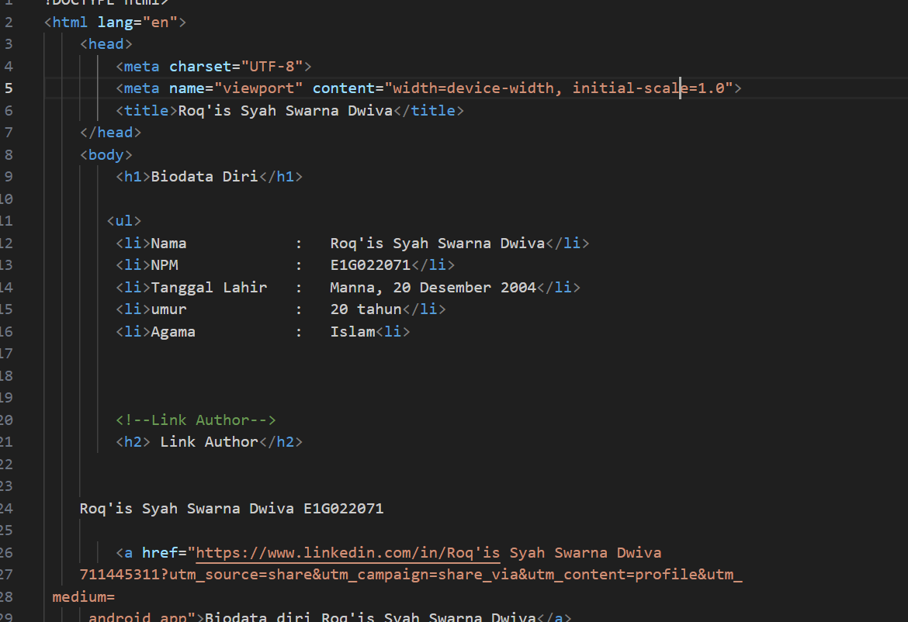

E1G022071

Gambar 1 Kode Biodata

Source code html:

!DOCTYPE html>

<html lang="en">

    <head>

        <meta charset="UTF-8">

        <meta name="viewport" content="width=device-width, initial-scale=1.0">

        <title>Roq'is Syah Swarna Dwiva</title>

    </head>

    <body>

        <h1>Biodata Diri</h1>

       <ul>

        <li>Nama            :   Roq'is Syah Swarna Dwiva</li>

        <li>NPM             :   E1G022071</li>

        <li>Tanggal Lahir   :   Manna, 20 Desember 2004</li>

        <li>umur            :   20 tahun</li>

        <li>Agama           :   Islam<li>

        <!--Link Author-->

        <h2> Link Author</h2>

    Roq'is Syah Swarna Dwiva E1G022071

        <a href="https://www.linkedin.com/in/Roq'is Syah Swarna Dwiva

    711445311?utm_source=share&utm_campaign=share_via&utm_content=profile&utm_

 medium=

     android_app">Biodata diri Roq'is Syah Swarna Dwiva</a>

        <!--gambar-->

       <div>

        <img

        src="WhatsApp Image 2025-04-25 at 1" width="50%" height="50%"

        alt="images (1).png" />

       </div>

        <!--generic-->

<title>Simple HTML Table</title>

<style>

table {

width: 70%;

border-collapse: collapse;

margin: 20px auto;

}

th, td {

border: 1px solid #333333;

padding: 10px;

text-align: center;

}

th {

background-color: #f2f2f2;

}

</style>

</head>

</body>

<body>

<h1></h1>

</body>

<!DOCTYPE html>

<html lang="en">

<head>

    <meta charset="UTF-8">

    <meta name="viewport" content="width=device-width, initial-scale=1.0">

    <title>reksi</title>

    <link rel="stylesheet" href="style.css">

</head>

div class="link-author">

      <h2>Link Author</h2>

      <a href=" https://www.instagram.com/_mdaaaan?igsh=MTB3bWQ4NmlvOTBhZg=="

target="_blank">

        Kunjungi Instagram Roq'is Syah Swarna Dwiva

      </a>

    </div>

    <h2>Hobi dan Keahlian</h2>

    <table>

      <tr>

        <th>No</th>

        <th>Hobi</th>

        <th>Keahlian</th>

      </tr>

      <tr>

Roq'is Syah Swarna Dwiva E1G022071

        <td>1</td>

        <td>Main ff</td>

        <td>Olahraga</td>

      </tr>

      <tr>

        <td>2</td>

        <td>Berenang</td>

        <td>Main Ml</td>

      </tr>

    </table>

  </div>

</body>

</html>

Penjelasan:

Hyperlink atau pranala yang tertanam dalam dokumen HTML ini berperan sebagai penghubung digital antara biodata statis dengan profil profesional dinamis. Pada bagian pertama, terdapat sebuah anchor text yang mengarah ke platform LinkedIn, dibangun menggunakan elemen `<a>` dengan struktur href yang memuat parameter kompleks. Tautan jaringan profesional ini dirancang tidak hanya sebagai pintu akses biasa, melainkan dilengkapi dengan kode pelacakan canggih berbasis skema UTM.

Ketika pengguna mengeklik pranala tersebut, peramban web akan memproses string URL secara bertahap. Awalnya, sistem akan mengurai komponen dasar alamat, kemudian mengekstrak berbagai parameter analitik yang tertanam. Uniknya, konstruksi URL ini mencantumkan nama lengkap dengan karakter spesial secara literal, suatu praktik yang kurang ideal dalam pengembangan web modern karena berpotensi menimbulkan masalah kompatibilitas.

Berbeda dengan pranala sebelumnya, tautan media sosial Instagram menerapkan pendekatan yang lebih maju. Elemen ini memanfaatkan atribut target khusus yang memerintahkan peramban untuk membuka tujuan dalam tab segar. Secara teknis, mekanisme ini melibatkan pembuatan browsing context tambahan secara paralel, suatu fitur yang meningkatkan kenyamanan navigasi pengguna.

Namun sayangnya, implementasi kedua pranala ini masih menyisakan beberapa kelemahan teknis. Pranala LinkedIn mengandung karakter khusus yang belum terenkode, sementara tautan Instagram lupa menyertakan pengaman tambahan untuk mencegah eksploitasi tabnabbing. Keduanya juga tidak mengoptimalkan penggunaan atribut rel yang seharusnya berfungsi sebagai lapisan pengaman ekstra.

Dari segi performa, setiap interaksi dengan pranala-pranala ini akan memicu serangkaian proses jaringan yang rumit. Mulai dari resolusi DNS, pembuatan koneksi TLS, hingga negosiasi protokol HTTP/2, semua berlangsung dalam latar belakang. Sayangnya, struktur URL yang kurang sempurna berpotensi memperlambat keseluruhan proses ini, terutama pada perangkat dengan koneksi terbatas.

Printscreen output:

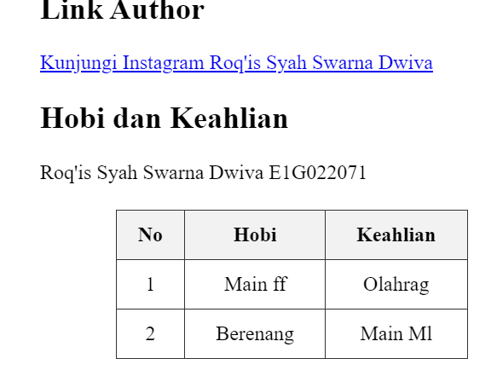

Gambar 2 Tampilan Biodata

Penjelasan:

Diatas merupakan output dari kode yang telah dibuat sebelumnya. Pada halaman ini menampilkan tulisan Hasil Inputan dari biodata saya, seperti Nama Hobi, Serta yang lain nya. dan terdapat juga gambar Screenshot dari output saya

# KESIMPULAN DAN SARAN

1. Kesimpulan

Dokumen HTML biodata ini telah memenuhi beberapa persyaratan dasar pembuatan halaman web, namun masih mengandung beberapa masalah teknis yang perlu diperbaikan. Secara struktur, dokumen ini sudah memiliki elemen-elemen utama seperti head, body, dan beberapa tag dasar HTML. Namun ditemukan beberapa kesalahan implementasi yang mempengaruhi kualitas kode dan fungsionalitas halaman. Beberapa masalah utama yang teridentifikasi meliputi struktur HTML yang belum sempurna dengan beberapa tag yang tidak ditutup dengan benar, khususnya pada bagian daftar agama. Terdapat juga masalah validitas dokumen karena adanya duplikasi tag title dan penempatan kode CSS yang kurang tepat. Pada aspek fungsionalitas, link profil LinkedIn tidak bekerja karena format URL yang tidak valid, sementara gambar profil gagal ditampilkan karena path file yang tidak lengkap. Selain itu, ditemukan kode CSS untuk tabel yang sebenarnya tidak digunakan dalam dokumen. Untuk meningkatkan kualitas dokumen HTML ini, disarankan beberapa perbaikan mendasar. Pertama, perlu validasi menyeluruh terhadap struktur HTML menggunakan validator W3C untuk memastikan semua tag ditutup dengan benar dan tidak ada duplikasi elemen. Kedua, format URL untuk link LinkedIn perlu diperbaiki dengan encoding yang tepat. Ketiga, path gambar harus diperbaiki dengan menggunakan path relatif atau absolut yang valid. Keempat, sebaiknya memisahkan kode CSS ke dalam file terpisah atau setidaknya menempatkannya di bagian head secara terorganisir. Terakhir, penambahan elemen semantik HTML seperti article, header, dan section akan membuat struktur dokumen lebih bermakna dan mudah dipahami.

1. Saran

Penguasaan tag dan elemen HTML, CSS, keterbacaan kode, dan eksplorasi tag semantik adalah langkah penting dalam membangun struktur halaman web. Validasi HTML, integrasi dengan CSS, serta perhatian pada prinsip aksesibilitas mendukung pengembangan web yang efektif. Saran terakhir adalah terus belajar dan mengikuti perkembangan web untuk tetap relevan dalam industri yang dinamis.

**DAFTAR PUSTAKA**

W3C. (2021). HTML5: A Vocabulary and Associated APIs for HTML and XHTML. World Wide Web Consortium.

Meyer, E. (2019). CSS: The Definitive Guide. O'Reilly Media.

Feldman, S. (2020). Web Development with HTML and CSS. Packt Publishing.

Atikah, D., & Suhendi, A. (2020). Panduan Praktis Pemrograman Web. Penerbit Informatika

|  |  |
| --- | --- |
|  | **KEMENTERIAN RISET, TEKNOLOGI DAN PENDIDIKAN**  **UNIVERSITAS BENGKULU**  **FAKULTAS PERTANIAN**  **PROGRAM STUDI TEKNOLOGI INDUSTRI PERTANIAN**  Jl. Wr. Supratman Kandang Limun, Bengkulu  Bengkulu 38371 A Telp: (0736) 344087, 22105-227 |

# LEMBAR ASISTENSI

**PRAKTIKUM PROYEK BASIS DATA LANJUT**

|  |  |  |
| --- | --- | --- |
| Nama Mahasiswa  NPM | :  : | Roq’is Syah Swarna Dwiva  E1G022071 |

|  |  |  |  |
| --- | --- | --- | --- |
| Dosen : | 1. | Fitri Yuwita S, S.TP., M.P |  |
|  | 2. | Arina Fatharani, S.TP., M.Sc |
| Asisten Praktikum : | 1. | Attiya Dianti Fadli | (G1A022002 ) |
|  | 2. | Tiesya Andriani Ramadhanti | (G1A022014 ) |
|  | 3. | Damianus Christopher Samosir | (G1A022028 ) |
|  | 4. | Reksi Hendra Pratama | (G1A022032 ) |
|  |
|  |
|  |

|  |  |
| --- | --- |
| Laporan Praktikum | Catatan dan Tanda Tangan |
| Laporan Praktikum ke-1 |  |